11 класс. Русский язык Урок № 13 Основные принципы русской пунктуации
Цель урока: познакомиться с основными принципами русской пунктуации; обобщить знания о функциях знаков препинания; познакомиться с особенностями современной русской пунктуации; научиться выполнять пунктуационный анализ.
Ход урока:
– Как понимаете слова А.П. Чехова, взятые в качестве эпиграфа к уроку: «Знаки препинания – ноты при чтении»?
Материал для ознакомления. Термин «пунктуация» двузначен. Во-первых, он означает собрание правил постановки знаков препинания. Во-вторых, сами знаки препинания, используемые в письменной речи.
Знаки препинания – часть графической системы языка, условно принятые обозначения, помогающие читающему постичь смысл написанного.
Пунктуация имеет четкое назначение – передать читающему смысл написанного таким, каким он воспроизводится пишущим. А это возможно лишь при условии одинакового понимания ими значения отдельных знаков.
Современная русская пунктуация, отраженная в печатных текстах, представляет собой совокупность общепринятых, рекомендуемых соответствующими документами правил пользования знаками препинания и особенностей индивидуального авторского употребления.
Русская пунктуация как система знаков сложилась в основных своих чертах к 18 веку.
Развитие пунктуации обычно связывают с изобретением книгопечатания. Пунктуацию изобрели именно типографские работники. Их задача заключалась в такой подаче текста, чтобы читатель смог легко воспринимать прочитанное.
Пунктуация как система условных обозначений, возникнув из сложившейся необходимости, стала развиваться, совершенствоваться.
Вопросами пунктуации занимались такие ученые-лингвисты, как М.В. Ломоносов (в «Российской грамматике» 1755 года осмысливает пунктуационную систему в целом, сформулировал основной принцип, на котором строятся правила расстановки знаков: это смыловая сторона речи и её структура), Ф.И. Буслаев (учащиеся находят в учебнике отрывок из статьи на стр. 5, п. 65), Я. К. Грот (считал основой пунктуации логическое членение речи, передающееся в устной речи паузами и интонацией), А.Б. Шапиро, замечательный русский лингвист, автор многих работ по пунктуации, Н.С. Валгина, занимающася актуальными проблемами современной русской пунктуации.
Для записи в тетради. Таким образом, в основу правил русской пунктуации легли три основных принципа:
1) логический (смысловой),
2) структурно-синтаксический (грамматический),
3) интонационный.
Современная пунктуация отражает все принципы одновременно, поэтому мы говорим о триединстве принципов. Письменная речь получает возможность быть организованной не только четко, но и выразительно. Любой текст подтверждает это триединство принципов.
Рассмотрим пример:
Сказки пишут для храбрых.
Зачем равнодушному сказка?
Что чудес не бывает,
Он знает со школьной скамьи. (А. Коваленков)
Точка обозначает конец предложения, границу между двумя предложениями (структура); понижение голоса, длительную паузу (интонация); законченность сообщения (смысл).
Вопросительный знак (?) – вопросительная интонация, которая обусловлена структурой и смыслом особого по цели высказывания типа предложения.
Запятая обозначает одновременно и границу частей предложения (структура), и расчленённость мысли (смысл), и паузу на стыке частей сложного предложения (интонация).
Сравним два предложения (записываются в тетрадь):
Ленька был маленький, хрупкий; в лохмотьях он казался корявым сучком. – Ленька был маленький; хрупкий, в лохмотьях, он казался корявым сучком.
Точка с запятой во втором предложении резко оторвала следующую часть предложения и перераспределила синтаксические связи слов: в первом предложении «хрупкий» – часть составного именного сказуемого, во втором – обособленное определение.
– Назовите знаки препинания.
– В современной русской пунктуации знаки препинания имеют следующие функции 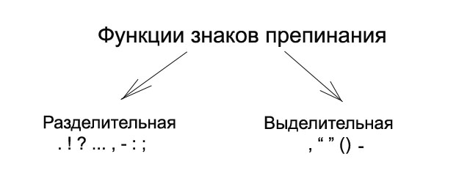
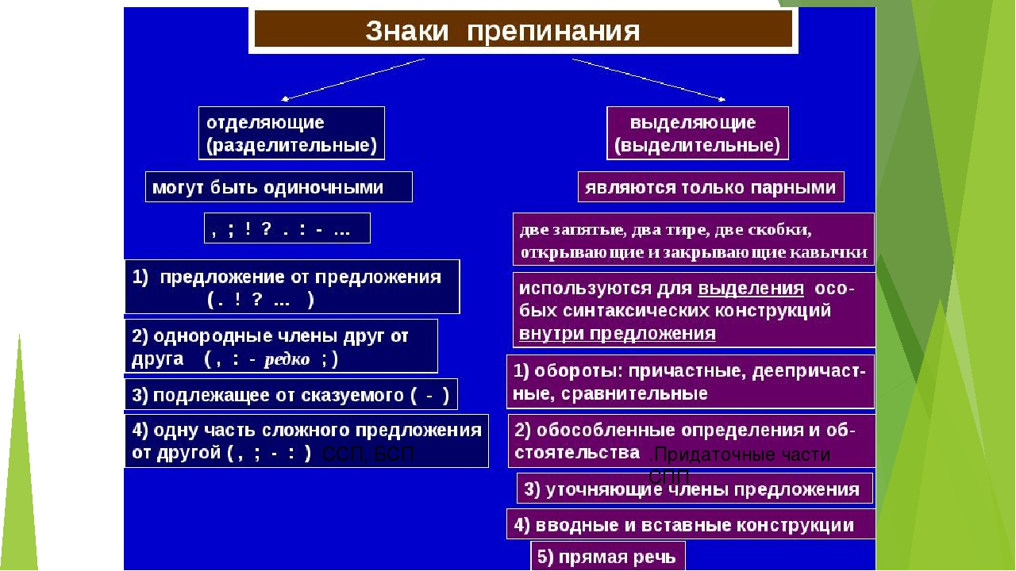

Рассмотрим план пунктуационного разбора. Порядок разбора
1. Укажи условия (грамматические, смысловые, интонационные) постановки знаков препинания.
2. Охарактеризуй знаки препинания по их употреблению (одиночные / повторяющиеся / парные).
3. Дай характеристику знакам препинания по их функции (разделительные / выделительные).
4. Сформулируй правило постановки знаков препинания.

Примечания
1. При полном анализе комментируются все знаки в тексте, при частичном анализе — только выбранные.
2. При анализе нужно учитывать функционально-стилистическую роль факультативных, вариативных, индивидуально-авторских знаков, если таковые встретились в тексте.
Образец разбора
Звезда полей, [1] во мгле заледенелой
Остановившись, [1] смотрит в полынью. [2]
Уж на часах двенадцать прозвенело, [3]
И сон окутал родину мою... [4]
(Н. Рубцов)

[1] ... [1] — запятыми выделяется обособленное обстоятельство, выраженное деепричастным оборотом (знак парный, выделительный).
[2] — точка в конце предложения.
[3] — запятая между частями сложносочинённого предложения.
[4] — многоточие в конце предложения указывает на незавершённость мысли (знак факультативный, возможна замена на точку).
.Выполнить пунктуационный разбор предложения (в рабочей тетради):
Оказалось, что сашка Музыкант. Давно ставший для нас легендой, литературным героем, жил зимней обледенелой Одессе рядом с нами. (К. Паустовский)
Для ознакомления
Наряду с регламентированными знаками препинания употребляются также знаки препинания нерегламентированные, то есть не подчиняющиеся правилам. По мнению исследователей, именно нерегламентированные знаки препинания составляют индивидуально-авторскую пунктуацию, так как их употребление всегда связано с эксперессивной заданностью.
Например, в творчестве М.И. Цветаевой активным и многофункциональным знаком препинания является тире, которое у нее может быть ритмомелодическим, использоваться для выражения жестких пауз, чеканности слога и т. д. (примеры в слайдовой презентации)
Современная русская пунктуация расширила возможности некоторых знаков препинания, что говорит о развитии этого раздела языкознания. Например, широко распространенным в современной печати явлением стала парцелляция, связанная со стремлением передать интонации и акцентированность живой речи.
Рассмотрим примеры:
«Стеклянные, выпуклые глаза вобрали жёлтый негаснущий свет морского заката, мокрый цвет баркасов. Шёлковую зеленую гниль, живущую на досках, над краем воды. И ослепли.» ( Т. Толстая «Чужие сны»)
Но и он однажды оттает.
Так велела ему природа.
Постепенно. Меняя краски.
Незаметно ритмы меняя.
Из холодной поры январской
В голубую погожесть мая.
С. Островой «Боль»
Таким образом, функция точки как знака препинания в современном русском языке расширилась. Она не только членит текст, но и разрывает грамматическую структуру.
Домашнее задание.Высокий уровень упр. 366 стр. 249, достаточный –упр.372. стр. 253.

